Sistema de Gerenciamento de Funcionários – SGM

Integrantes: Oseias Romeiro Magalhães e Renan Santos Pereira da Silva

Para toda empresa é necessário centralizar e fazer o controle de dados dos funcionários, permitindo uma alta escalabilidade e manutenção. Esses dados podem ser utilizados para fazer pesquisas sobre o corpo de funcionários que compõe a empresa, levantar relações importantes, auxiliar para tomada de decisões, pesquisa, relatórios, ...E diversos outros casos. Além disso, há a necessidade de fazer um controle de horas de trabalho por um ponto eletrônico, permitindo uma automatização do controle de funcionários e com isso aprimorar os relatórios e tomadas de decisões.

Para isso, propomos o desenvolvimento de um software que auxilie na administração e gerenciamento de funcionários, podendo cadastra-los, fazer modificações, fazer levantamento de pesquisas com base nesses dados e também o gerenciamento de tempo de trabalho dos funcionários.

O Sistema de Gerenciamento de Funcionários SGM, terá as seguintes funcionalidades:

* Criação, atualização e remoção de funcionários por gestores;
* Sistema de ponto eletrônico para os funcionários;
* Registros de entrada e saída dos funcionários;
* Atualização de dados (não críticos) por funcionários;
* Levantamento de dados e relatório.

Diagrama de Classes

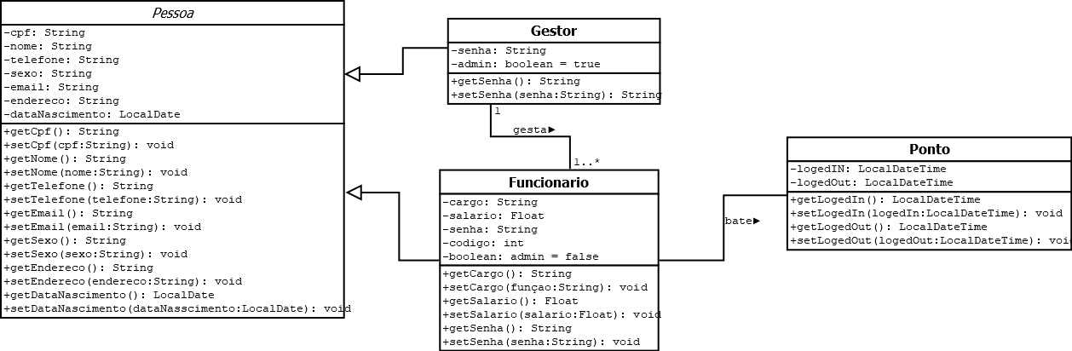

Descrição das Classes

* Pessoa: Classe abstrata que serve como superclasse a Gestor e Funcionario, contendo atributos basicos de qualquer pessoa com qualquer tipo de vinculo a empresa;
* Gestor: Subclasse de Pessoa, assim, herda seus atributos e seus respectivos getters e setters. E adiciona os atributos senha e o tipo booleano “admin” recebendo “true” como padrão;
* Funcionario: Subclasse de Pessoa, assim, herda seus atributos e seus respectivos getters e setters. E adiciona os atributos senha e o tipo booleano “admin” recebendo “false” como padrão, codigo;
* Ponto: contem os dados de entrada e saida do funcionario no sistema, que será armazenado.